TMEC – 042AD Máquinas Térmicas II

LISTA DE EXERCÍCIOS II

(Temperaturas Teóricas das Combustões e teores de gases residuais)

Prof. José Carlos Laurindo

30/09/2007

PROBLEMAS:

I – A medida dos parâmetros funcionais de um motor de combustão interna de êmbolos, de aspiração natural, operando com relação de compressão de 19/1, segundo um ciclo térmico misto ou “Sabathé” com as seguintes características:
- Expoentes das curvas politrópicas:
de compressão 1,2579
de expansão 1,3238
- Combustível previsto:
- Óleo Diesel de fórmula química (C₁₆H₃₄), hexadecana (cetana), com poder calorífico pc = 10.200kcal/kg.
- Combustões:
Estequiométrica a volume constante; queimando 70% da massa do combustível.
Estequiométrica a pressão constante; queimando 30% da massa do combustível.
- Fórmula do Ar (O₂ + 3,7585 N₂), massas atômicas: - H=1,0; C=12; N=14; O=16.
- Condições do ar aspirado pelo motor, p = 1,0kgf/cm² e t = 65°C.
- As energias dos gases resultantes das combustões são obtidas na tabela VII “INTERNAL COMBUSTION ENGINES, Lester C. Lichty, Sixth Edition”.
PEDE-SE DETERMINAR:
- As características dos pontos do diagrama
- As relações de injeção e de pressão do ciclo
- O rendimento térmico do ciclo real
- O rendimento térmico do ciclo ideal
- O fator do diagrama do ciclo
- Respostas:

1) Características dos pontos do diagrama
Ponto 1 p₁ = 1,0kgf/cm², v₁ = 0,9893m³/kg, t₁ = 65ºC
Ponto 2 p₂ = 40,6kgf/cm², v₂ 0,0521= m³/kg, t₂ = 450ºC
Ponto 3 p₃ 87,3= kgf/cm², v₃ = 0,0521m³/kg, t₃ = 1.283ºC
Ponto 4 p₄ 87,3= kgf/cm², v₄ = 0,0707m³/kg, t₄ = 1.838ºC
Ponto 5 p₅ = 2,7kgf/cm², v₅ = 0,9893m³/kg, t₅ = 625ºC

2) As relações de injeção e de pressão φ = 1,375 e δ = 2,150

3) Calores específicos do ciclo
3.1 - Cv₂₋₃ = 0,2379BTU/lbR = kcal/kgK
3.2 – Cp₃₋₄ = 0,3571BTU/lbR = kcal/kgK
3.3 – Cv₅₋₁ = 0,2143BTU/lbR = kcal/kgK

3) Rendimento térmico do ciclo real ηtr = 42,5%

4) Rendimento térmico do ciclo teórico ηtid = 68,1%

5) Fator do diagrama do ciclo η_{T} = 62,4%

II – Para o anteprojeto funcional de um motor de combustão interna, de êmbolos, foram estabelecidos os seguintes dados:
Condições do ambiente: Temperatura 27ºC; Pressão 1,0kgf/cm²_{abs}
Taxa de compressão volumétrica 10:1
Expoentes das curvas politrópicas:
de compressão 1,346787
de expansão 1,3
Combustível previsto:
Iso – octano 60% em massa
Etanol 40% em massa
Excesso de Ar 15% em massa
Combustão:
a volume constante 80%, com η_{c} ≥ 90%
a pressão constante 20% com η_{c} ≥ 90%
Fórmula do Ar (O₂ + 3,7585N₂), massas atômicas:- H=1,0; C=12; N=14; O=16.
Os valores das energias dos combustíveis e dos gases resultantes das combustões estão nas tabelas VII e IX “INTERNAL COMBUSTION ENGINES, Lester C. Lichty, Sixth Edition”
PEDE-SE DETERMINAR:
- As características dos pontos do diagrama
- Os calores específicos do ciclo
- O rendimento do ciclo
Respostas:

1) Características dos pontos do diagrama
Ponto 1 p₁ = 1,0kgf/cm², v₁ = 0,8780m³/kg, t₁ = 27ºC
Ponto 2 p₂ = 22,2kgf/cm², v₂ = 0,0878m³/kg, t₂ = 394ºC
Ponto 3 p₃ = 80,0kgf/cm², v₃ = 0,0878m³/kg, t₃ = 2.120ºC
Ponto 4 p₄ = 80,0kgf/cm², v₄ = 0,1006m³/kg, t₄ = 2.468ºC
Ponto 5 p₅ = 4,8kgf/cm², v₅ = 0,8780m³/kg, t₅ = 1.158ºC

2) Calores específicos do ciclo
Transf. (2-3) - cvm_{2,3} = 0,2472kcal/kgK
Transf (3-4) – cpm_{3,4} = 0,3208kcal/kgK
Transf (5-1) – cvm_{5,1} = 0,2143kcal/kgK

3) Rendimento do ciclo η = 54,1%

III - Um motor Diesel com taxa de compressão volumétrica de 17/1 comprime Ar segundo uma compressão politrópica com n = 1,3217408. No início da compressão a temperatura é de 40ºC e a pressão de 0,9kgf/cm².
O motor opera com um combustível alternativo (MAD3), que é uma mistura de álcool (etanol anidro) e óleo Diesel, com as seguintes características:
1 - Mistura em volumes com 97% de Diesel (C₁₃H₂₄) e 3% de etanol anidro (C₂H₅OH).
2 - Pesos específicos e poderes caloríficos dos combustíveis da mistura:
2.1 - Óleo Diesel.....................γ = 0,8497g/cm³....................pc = 10.824kcal/kg
2.2 - Etanol anidro.................γ = 0,7856g/cm³.....................pc = 6.497kcal/kg
Admitindo-se que a combustão se realiza a pressão constante, com excesso de Ar (O₂ + 3,7585N₂) de 15% e com rendimento de 92%.
Pede-se Determinar a temperatura teórica de combustão.

Resposta 1.990 ºC

IV – Considerando as condições do problema anterior; Determinar a nova temperatura teórica de combustão, quando o motor passar a consumir biodiesel B-20, com as seguintes características:
1 - Mistura em volume com 80% em volume de diesel (C₁₃H₂₄) e 20% de éster metílico de óleo de soja (C₁₉H₃₄O₂)
2 - Pesos específicos e poderes caloríficos dos combustíveis da mistura:
2.1 - Óleo diesel.....................γ = 0,8497g/cm³....................pc = 10.824kcal/kg
2.2 - Éster metílico ................γ = 0,8829g/cm³.....................pc = 9.547kcal/kg
Resposta = 2.020 ºC

V - Uma máquina teórica trabalhando segundo o ciclo Otto, usando Ar, tem relação de compressão r_{v} = 8. No início da compressão, a temperatura é de 27ºC e a pressão de 1,0kgf/cm².
O calor é fornecido, numa razão de 710kcal/kg de Ar e o calor específico c_{v} = 0,171kcal/kgK.
Pede-se determinar:-
- O rendimento térmico ideal do ciclo.
- O trabalho que o ciclo pode fornecer.
- As temperaturas, volumes específicos e pressões em cada ponto.
- A pressão média indicada teórica.
Respostas: a) 56,5%, b)171.291kgfm/kgar, c) P₁ = 1,0kgf/cm², T₁ = 300K, v₁ = 0,88m³/kg,
p₂ = 18,4kgf/cm², T₂ = 690K, v₂ = 0,11m³/kg, p₃ = 129kgf/cm², T₃ = 4.842K v₃ = v₂ = 0,11m³/kg,
d) 22,2kgf/cm²

VI - Considerando o ciclo teórico Diesel, padrão a Ar, conforme a figura a seguir, onde a pressão em (1) é 1,0kgf/cm² e em (2), ao final da compressão é 40kgf/cm². A temperatura inicial da compressão é 50°C.
Tratando-se de ciclo teórico, a compressão e a expansão são adiabáticas e o calor fornecido ao ciclo na razão de 400kcal/kg.

A constante do Ar é 29,27 kgfm/kgK e o calor específico envolvido nas trocas de calor do ciclo é cv = 0,208kcal/kg.
Nestas condições pede-se:
- As pressões, temperaturas, e volumes [kgf/cm²,°C, e m³/kg], em cada ponto do ciclo.
- As relações de compressão e de injeção.
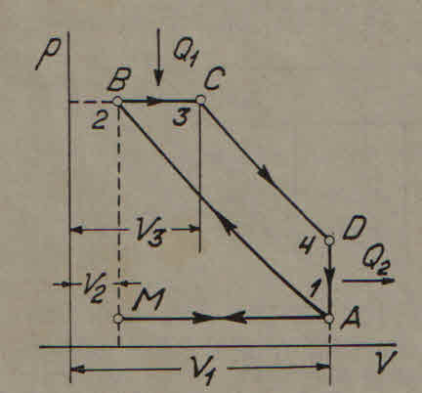
- A quantidade de calor fornecida a fonte fria.
- O trabalho mecânico realizado pelo ciclo.
- O rendimento térmico do ciclo.

Respostas:- 1.- p₁ = 1,0kgf/cm², t₁ = 50°C e v₁ = 0,9454m³/kg; p₂ = 40kgf/cm², t₂ = 654°C e v₂ = 0,0678m³/kg; p₃ = 40kgf/cm², t₃ = 2.103°C e v₃ = 0,1739m³/kg; p₄ = 3,7kgf/cm², t₄ = 922°C e v₄ = 0,9454m³/kg; 2.– r_{v} = 14, φ = 2,6; 3.- q₂ = 181kcal/kg; 4.- l = 93.513kgfm/kg; 5.- η_{e} = 54,8%.

VII - Um ciclo Otto ideal padrão a Ar, conforme a figura a seguir, tem relação de compressão rv = 8. No início da compressão a temperatura é 27°C e a pressão é 1,019kgf/cm² (100kPa). O calor é fornecido (q₁) ao ciclo na razão de 716,7kcal/kg (3MJ/kg), sendo K = 1,4 e R = 29,27kgfm/kgK (287J/kgK).
Considerando que o ciclo equivale ao de um motor a 4T, com cilindrada de 1.600cm³, operando a 3.600rpm.
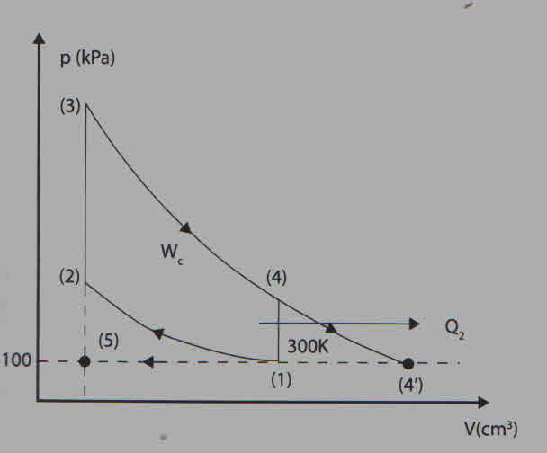
q₂
Lc
q₁
Nestas condições; pede-se determinar:
a) As pressões, temperaturas e volumes específicos de cada ponto, comentando a temperatura t₄’.
b) A eficiência térmica do ciclo.
c) A pressão média.
d) A potência do ciclo.
e) A fração residual de gases.

Respostas:-
a)p₁ = 1,019kgfcm²/100kPa, t₁ = 27°C/300K, v₁ = 0,862m³/kg, p₂ = 18,7kgf/cm²/1.837kPa, t₂ = 416°C/689K, v₂ = 0,108m³/kg, p₃ = 132kgfcm²/13MPa, t₃ = 4.600°C/4.187K, v₃ = 108m³/kg, p₄ = 7,2kgfcm²/706kPa, t₄ = 1.185°C/2.118K, v₄ = 0,862m³/kg, p_{4’} = 1,019kgfcm²/100kPa, t_{4’} = 935°C/1.208K, v_{4’} = 3,47m³/kg,
b) 56,5%,
c)22,9kgf/cm²/2.247kPa,
d) 146,6CV/108kW,
e) 3,11%.

VIII – Um motor trabalha, segundo o ciclo Otto, com uma relação de compressão r_{v} = 8,0, funciona com uma mistura de ar novo (0,97kg) e gases residuais (0,03kg).
O calor é fornecido à razão de 710kcal/kg de ar novo. No início da compressão, as condições previstas são:
Temperatura t₁ = 60ºC K_{medio} compressão = 1,380
Pressão p₁ = 1,0kgf/cm² K_{medio} expansão = 1,285
Pede-se determinar:
  - As temperaturas e pressões em cada ponto do ciclo.
  - O trabalho útil do ciclo
  - O rendimento térmico
  - A pressão média indicada
  - Verificar se o teor de gases residuais no final da admissão está compatível com o dado do enunciado
  - Verificar se a temperatura dos gases, no final da admissão está compatível com o dado do enunciado.

Respostas: a) p₁ = 1,0kgf/cm², t₁ = 60ºC, v₁ = 0,957m³/kg, p₂ = 17,6kgf/cm², t₂ = 460ºC, v₂ = 0,122m³/kg, p₃ = 90kgf/cm², t₃ = 3.474ºC v₃ = v₂ = 0,122m³/kg, p₄ = 6,2kgf/cm², t₄ = 1.797ºC, v₄ = 0,975m³/kg,
b) 328,3kcal/kg,
c) 47,8%,
d) 16,4kgf/cm²,
e) 3,02%, (valor praticamente igual a 3%, dado no enunciado)
f) 59,7ºC ≅ 60°C dado no início do problema.

IX – Considerando o motor do problema anterior, com seis cilindros, quadrado (diâmetro = curso dos êmbolos), operando em quatro tempos, simples efeito, com rendimento mecânico de 75% e a 4000 rpm e desenvolve 100CV.
Pede-se determinar:

- A pressão média efetiva pme.
- O diâmetro e curso dos êmbolos.
- O rendimento econômico ou global.
- O consumo específico para um combustível com pci = 10.000kcal/kg.
- O consumo de ar, para uma combustão estequiométrica.
- O fator ar/ combustível.

Respostas: a) 12,4kgf/cm², b) d = s =70,5 mm, c) 35,8%, d) 0,176kg/CVh, e) 249kg ar/h, f) 14,15kg Ar/kg combustível
OBS: Como complemento a estes exercícios, verificar os das paginas 53 a 60 da apostila Motores de Combustão Interna.
Curitiba, 30 de setembro de 2007.

Prof. José Carlos Laurindo.
Máquinas Térmicas II, DEMEC-UFPR.

